2017年3月11日、ランタンプロジェクト展示フェスティバルを信夫山公園にて行いました
昨年5月に復興庁より、2期目の「心の復興事業」の採択を受け手芸講習会を続けてきました。
仮設住宅などで作られたランタンは、今年光の文字になり、新潟糸魚川と熊本益城町に贈られます。
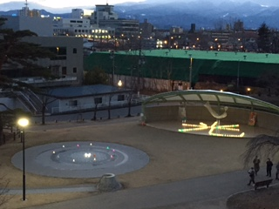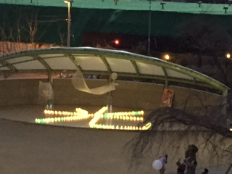
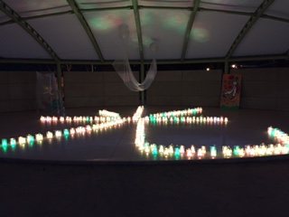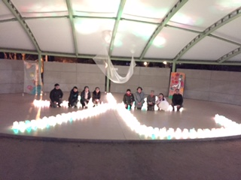
画家の高岡洋介様、アートシルク作家の苅部久美様がこのイベントのために駆けつけてくださり、春まだ浅き寒空の中、福島の復興を祈り素晴らしい作品を作ってくださいました。
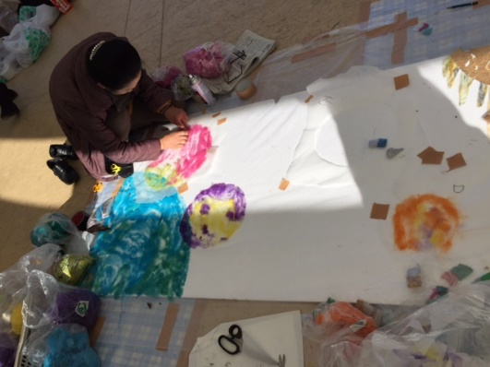
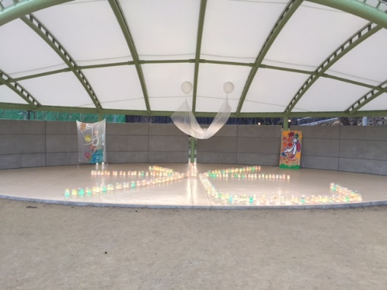
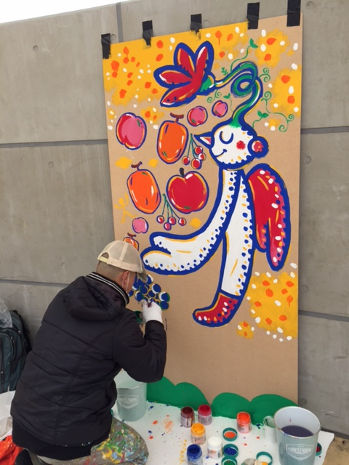
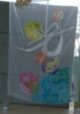
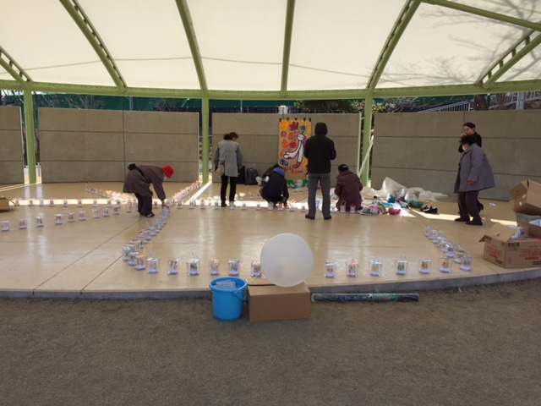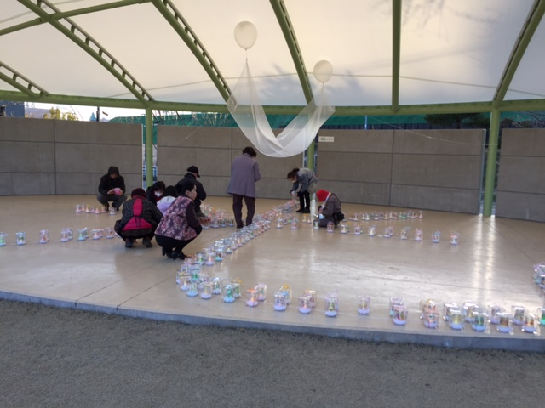
計画では信夫山のすそ野の傾斜地に灯す予定だった光でしたが、何度も風に阻まれてステージ内に変更しました。
伊達市なのはな会の皆様が現場力でステージでの展示を提案し、2017年3.11のランタンの光が灯りました。
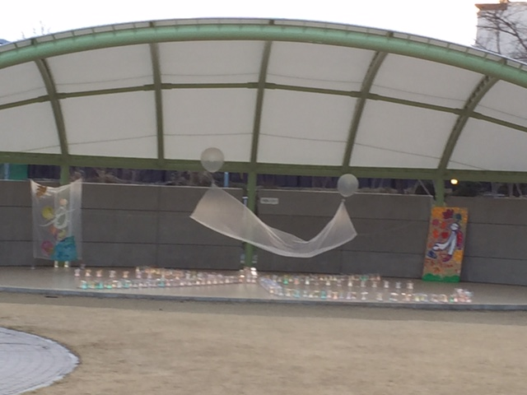
齋栄織物の世界一薄い絹はアルマーニやエルメスにも使われている福島の誇りです。その絹を使ってスカイランタンを開発中です。天井を照らすランタンの光で絹が光の色を帯び、オーロラのようにゆらゆらと輝きました。

仮設住宅の皆様、首都圏に避難されている皆様、神戸から応援で作ってくださった皆様ありがとうございました
糸魚川144世帯の皆様、熊本益城町の小学校5校の皆様へ光がつながっていきます。
飯舘村の帰村式にも光が灯ることになりました。熊本阿蘇市のイベントにもつながっていきます。